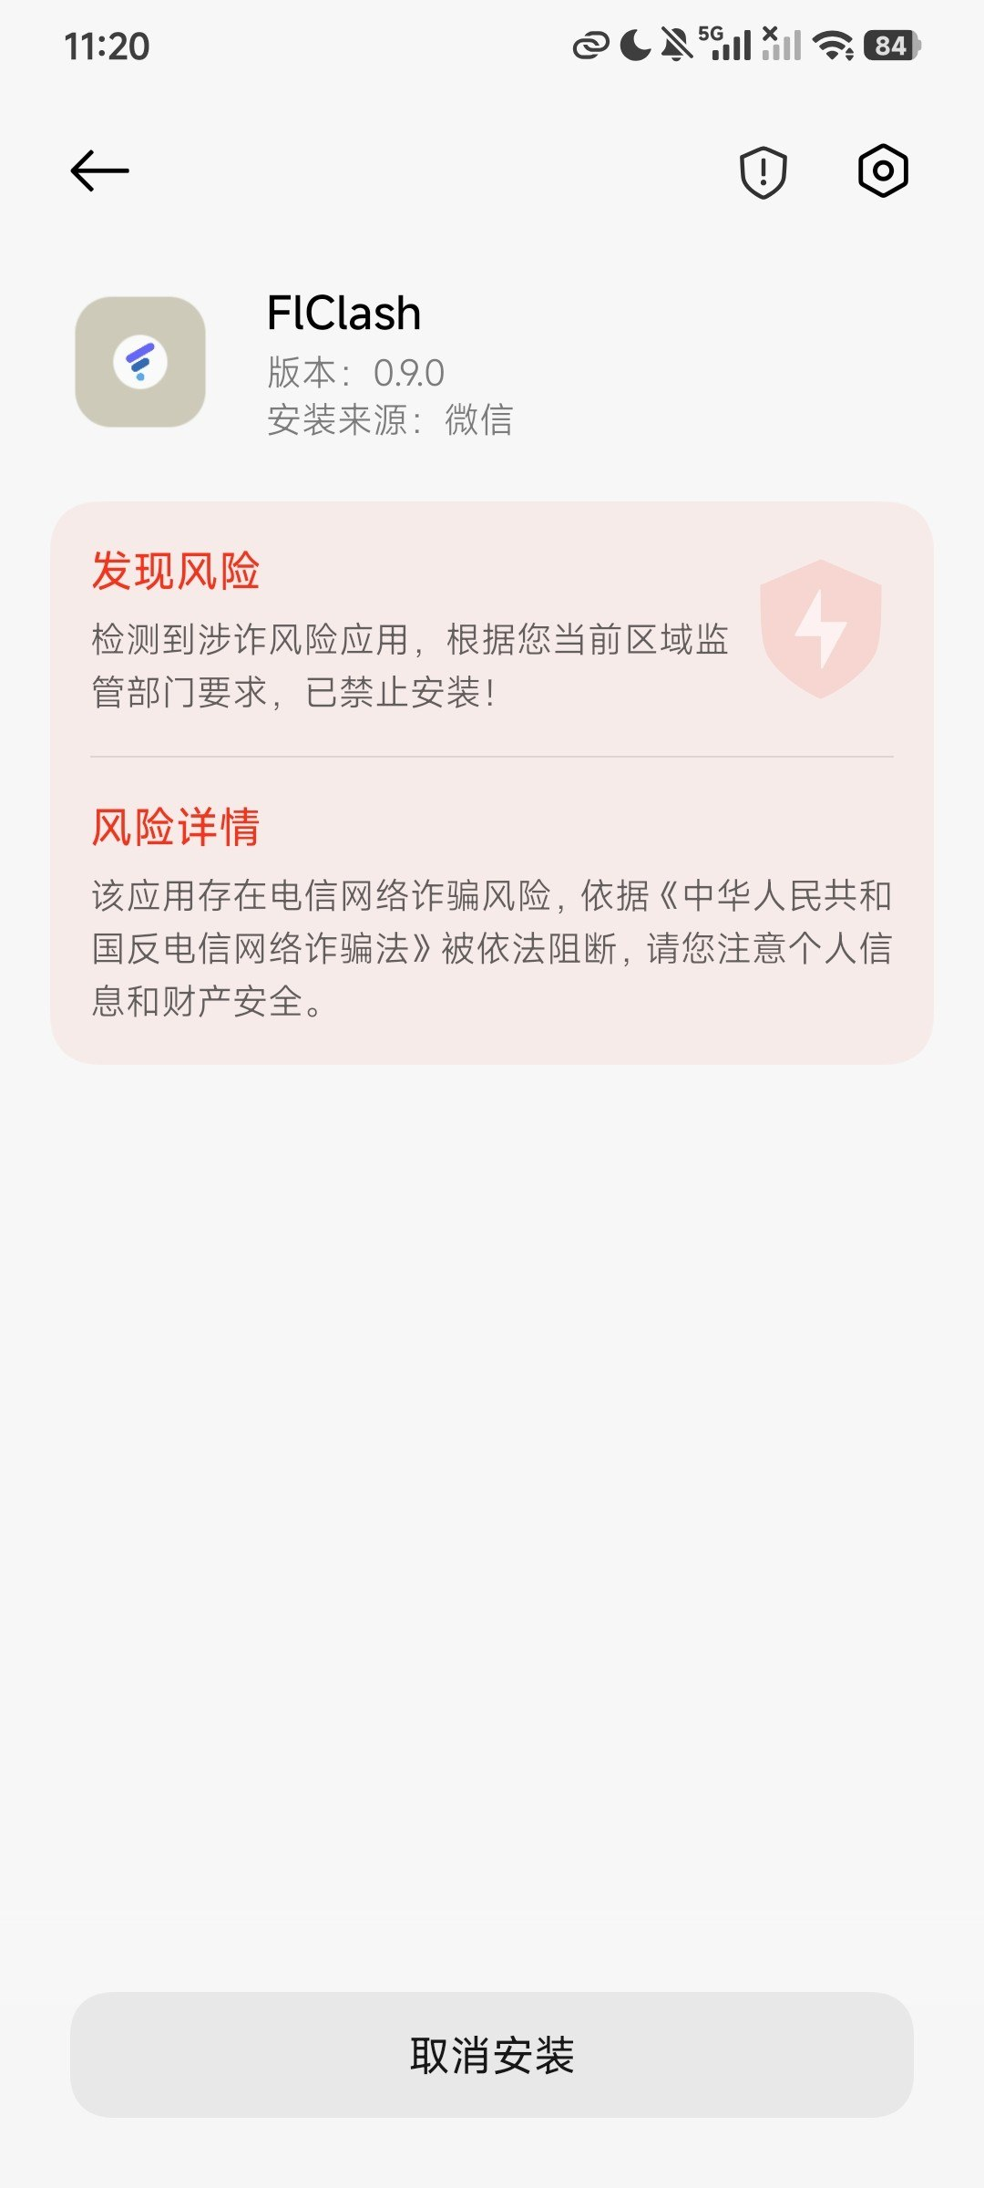
如图 如果遇到提示风险应用，禁止安装，可以尝试断网进行安装，比如开启飞行模式！

